栃木県欠員補充職員募集・選考試験案内
【総合土木職】
令和８(2026)年３月５日
栃木県大田原土木事務所

令和８(2026)年度において、栃木県大田原土木事務所に欠員が生じたため、この間の欠員補充職員を募集します。

１ 職種・募集人員・職務内容
職 種 | 募集人員 | 任用予定期間 | 職 務 内 容
総合土木 | ２名 | 令和８(2026)年５月１日から  令和９(2027)年３月31日まで | 道路・河川等の整備や計画、維持保全に関する業務など

２ 応募資格
(1) 次のいずれかに該当する者
ア 学校教育法に基づく大学で募集職種に必要な学科を履修し卒業した者又は任用開始予定日の前日までに卒業する見込みの者
イ 地方公共団体に募集職種として勤務歴がある者（一般職員としての勤務に限る）
ウ 学校教育法に基づく高等学校、高等専門学校若しくは短期大学を卒業した者又は各種法令に基づく専修学 校を卒業した者で、土木施工管理技士（１級又は２級）の資格を有している者
(2) 次のいずれかに該当する者は応募できません。
ア 日本国籍を有しない者
イ 禁錮以上の刑に処せられ、その執行が終わるまで又はその執行を受けることがなくなるまでの者
ウ 栃木県職員として懲戒免職の処分を受け、当該処分の日から２年を経過しない者
エ 日本国憲法又はその下に成立した政府を暴力で破壊することを主張する政党その他の団体を結成し、又はこれに加入した者
※ 元県職員（任期の定めのない職員）の方は暫定再任用期間の任用に制限がありますので、応募の際には事前にお問い合わせください。

３ 選考試験の内容、日時、場所、合格者発表
試 験 内 容 | 日 時 | 会 場 | 合格者発表
作文試験、面接試験、経歴調査 | 令和８(2026)年３月16日(月)  受付 13：00～13：15  説明 13：20～13：30  作文試験 13：30～14：30  説明・案内 14：30～14：40  面接試験 14：40～ | ○受付・説明・作文試験  那須庁舎２階 201会議室  ○面接試験  那須庁舎３階  大田原土木事務所内  打合せ室３  (栃木県大田原市本町２丁目2828-4) | 試験終了後、３日以内に受験者全員に合否を連絡します。

４ 選考試験に関する種目・内容
種 目 | 内 容
作文試験 | 公務員として必要な表現力等について、記述式による試験を行います。（800字程度）
面接試験 | 人物及び専門的知識等について、個別面接による試験を行います。
経歴調査 | 受験資格の有無等について調査します。  （提出いただく履歴書、証明書等を審査することにより行います。）

５ 勤務条件等
(1) 勤務地
栃木県大田原土木事務所（栃木県大田原市本町２丁目2828-4）
(2) 給与（令和８(2026)年４月現在）
給与月額の例 ４年制大学卒 237,600円
高校卒 206,700円
※学歴、職歴等に応じ加算措置があります。
※このほか、地域手当、通勤手当、扶養手当、期末・勤勉手当、超過勤務手当、住居手当等がそれぞれの条件
によって支給されます。
※地方公務員等共済組合法に定める組合員となり、短期給付事業（医療保険）、福祉事業（健康診査等）が適
用されます。その他、厚生年金保険（長期給付事業(年金)）、雇用保険に加入します。
※昇格、昇給はありません。
(3) 勤務については、原則として月曜日から金曜日までの週５日、１日７時間45分（８：30～17：15）勤務です。
なお、業務の状況に応じて、超過勤務が生じることもあります。
(4) 休暇は、任用期間に応じて年間最大18日の年次休暇、疾病等の場合に与えられる傷病休暇、忌引休暇、夏季
休暇等があります。
(5) 任用期間中は、営利企業等の従事制限や守秘義務など地方公務員法の服務に関する規定が適用されます。

６ 応募手続き
(1) 応募者は受付期間中に(2)の書類を栃木県大田原土木事務所総務課に郵送又は持参してください。
《受付期間》
令和８(2026)年３月５日(木)～３月13日(金) ９時～17時
※持参の場合、土曜日及び日曜日は受付できません。
※郵送の場合は、令和８(2026)年３月13日(金)必着とします。
(2) 応募書類（各１部）
ア 栃木県欠員補充職員採用選考試験申込書
※応募先・問合せ先の窓口で配布又は栃木県ホームページからダウンロード
イ 履歴書（市販の様式で可）
ウ 最終学校卒業証明書（卒業証書の写しでも可）、未卒者の場合は在学を証明するもの
エ その他、応募資格を満たすことを確認できる資格証明書等（写しでも可）

７ 応募先・問い合わせ先
〒324－8765 栃木県大田原市本町２丁目2828-4（那須庁舎３階）
栃木県大田原木事務所管理部総務課
電話：0287-23-6611

８ 案内図
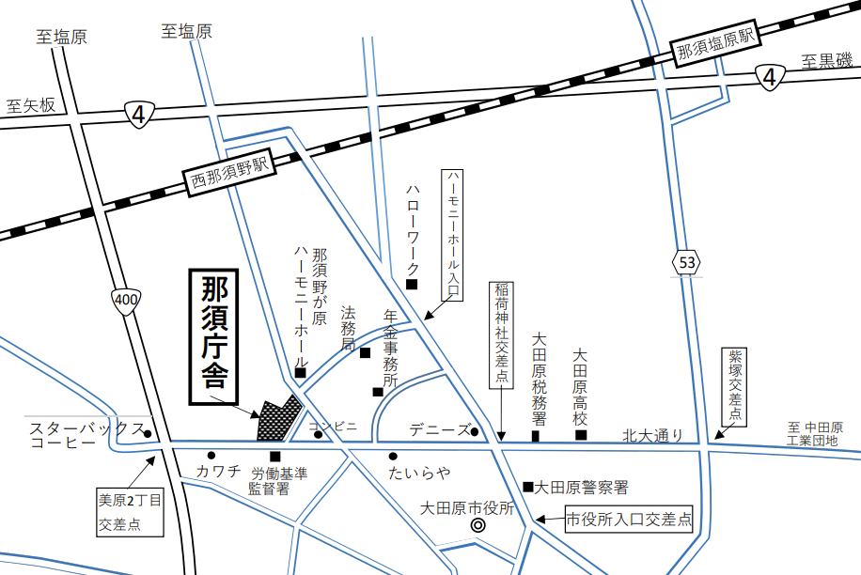
問い合わせ先
栃木県経営管理部人事課 行政管理担当
電話 ０２８－６２３－２０３４

